**BAB II**

**KERJA SAMA PERJANJIAN KEMITRAAN EKONOMI KOMPRHENSIF INDONESIA-UNI EROPA**

**(IEU CEPA)**

1. **Tinjauan Tentang IEU CEPA**
2. **Tinjauan Mengenai CEPA**

*Comprehensive Economic Partnership Agreement* (CEPA) memiliki pengertian sebagai skema kerja sama ekonomi yang lebih luas dari hanya sekedar isu perdagangan semata, CEPA biasanya memiliki rancangan yang saling terhubung membentuk segitiga, yang terdiri dari: akses pasar, pengembangan kapasitas dan fasilitasi perdagangan dan investasi; baik itu dilakukan secara bilateral maupun dilakukan dengan blok kerja sama ekonomi.[1]

Secara garis besar CEPA dapat dikatakan sebagai perjanjian pakta ekonomi antar negara yang bertujuan untuk mengurangi dan meningkatkan perdagangan bilateral antara kedua belah pihak. CEPA memiliki perbedaan dengan pakta *Free Trade Area* (FTA), dimana jika FTA bertujuan hanya sampai pada untuk mengeliminasi hambatan tarif, berbeda halnya dengan CEPA yang bertujuan tidak hanya untuk mengurangi hambatan perdagangan saja, tetapi perjanjian ini mencakup area kerja sama yang jauh lebih luas. CEPA melampaui bentuk hubungan perdagangan semata, melainkan juga membahas isu investasi, bantuan ekonomi, kerja sama teknologi serta energi terbarukan dan sebagainya sehingga bersifat komprehensif atau menyeluruh. Lebih lanjut perbedaan antara keduanya dijelaskan dalam tabel dibawah.

**Tabel 2.1: Perbedaan *Free Trade Area* (FTA) dan *Comprehensive Economic Partnership Agreement* (CEPA)**[2]

|  |  |
| --- | --- |
| **PERBEDAAN FTA DAN CEPA** | |
| Free Trade Agreement  (FTA) | Comprehensive Economic Partnership Agreement (CEPA) |
| * Tujuan Utama: Peningkatan Penetrasi Pasar diantara Negara Anggota dengan Memudahkan Arus Barang/Jasa. * Pertimbangan untuk kepentingan Indonesia: cukup banyak produk dan sektor industri Indonesia belum dapat bersaing dan memenuhi standar internasional. * Penekanan prinsip Saling Menguntungkan terfokus pada upaya memaksimalkan potensi perdagangan barang/jasa unggulan dari masing-masing pihak untuk disalurkan dan mengisi pasar di negara mitra. Misalnya melalui Penyesuaian Tarif. | * Tujuan Utama: Memberikan Manfaat bagi Negara Anggota di Bidang Perekonomian dan Perdagangan. * “Kemanfaatan yang Komprehensif”: termasuk untuk membangun sektor industri dan produk Indonesia menjadi lebih kompetitif. * Penekanan prinsip pada adanya Perbedaan Tingkat Pembangunan diantara masing-masing pihak sehingga diperlukan upaya Pertukaran yang Berimbang antara pembukaan akses pasar dengan kerjasama pembangunan dan peningkatan kapasitas. |

Hal ini lalu memberikan pilihan bagi para pemangku kepentingan (*stake holder*) untuk memilih antara, FTA yang cenderung relatif kurang ambisius dan dangkal sebagai respon defensif dan CEPA (Perjanjian Kemitraan Ekonomi Komprehensif), yang menyerupai FTA dengan berbagai keuntungan tambahan yang jauh lebih dalam dan lebih menyeluruh sebagai bagian dari strategi yang lebih ofensif. Hal ini lantas menjadi alasan utama bagi negara-negara untuk merancang CEPA.

Adapun prinsip umum dari CEPA tergambar dalam skema berikut.

**Gambar 2.1: Skema Prinsip Umum CEPA[3]**

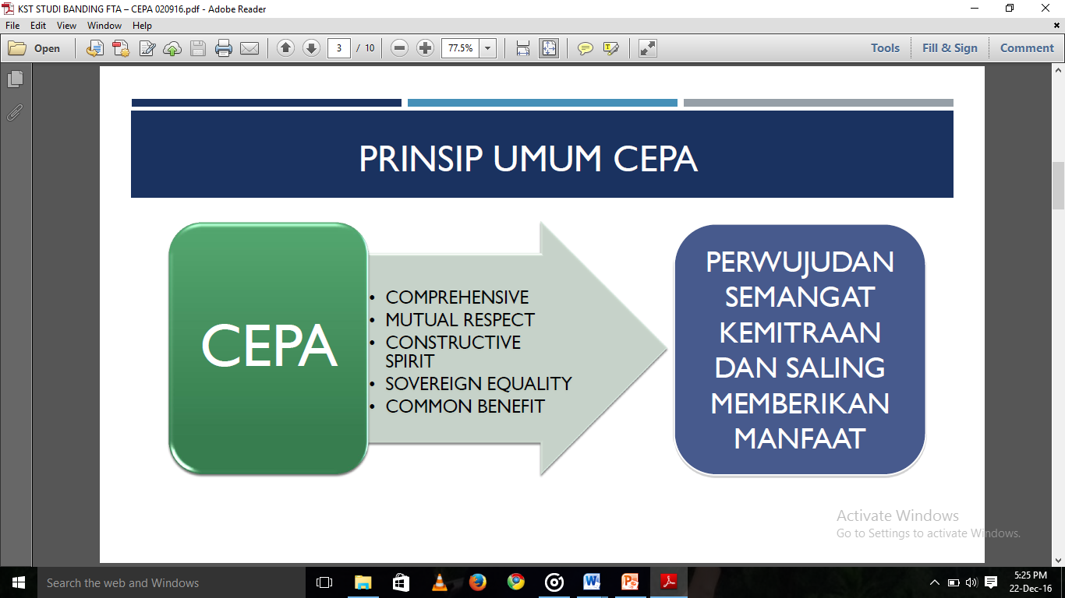

CEPA memiliki prinsip umum berupa adanya kerja sama yang bersifat menyeluruh (komprehensif), adanya rasa saling menghormati, adanya semangat yang bersifat membangun, kedaulatan yang setara, serta keuntungan bersama bagi kedua belah pihak. Hal tersebut menjadi suatu wujud nyata dari adanya semangat kemitraan antara kedua belah pihak yang melakukan kesepakatan untuk nantinya dapat saling memberikan manfaat yang dapat dirasakan oleh masing-masing pihak.

1. **Tinjuan Mengenai IEU CEPA**

Indonesia dan UE memulai pembicaraan tentang persiapan CEPA pada tahun 2012. CEPA telah dinyatakan sebagai perjanjian yang dapat membantu kedua belah pihak untuk meraih keuntungan penuh dari hubungan ekonomi yang belum dimanfaatkan secara maksimal antara UE dan Indonesia. CEPA tersebut diharapkan menjadi perjanjian yang bersifat menyeluruh yang membahas berbagai aspek hubungan ekonomi antara kedua perekonomian, sehingga menjadi lebih dari sekadar sebuah perjanjian sederhana untuk menghilangkan hambatan perdagangan. Pentingnya meningkatkan hubungan perdagangan antara Indonesia dan negara anggota UE dapat diwujudkan dengan menciptakan hubungan perdagangan yang lebih baik adalah dengan melakukan kesepakatan perdagangan yang memberikan akses pasar yang lebih luas bagi kedua perekonomian tersebut. Dalam hal ini, kesepakatan perdagangan antara Indonesia dan UE akan menjadi bagian penting dari Perjanjian Kemitraan Ekonomi Komprehensif (*Comprehensive Economic Partnership Agreement*). Liberalisasi perdagangan barang internasional tetap merupakan aspek penting dari CEPA, promosi dan kemudahan investasi, peningkatan perdagangan jasa (*trade in services*), dan penetapan praktik kebijakan persaingan yang lebih baik juga akan meningkatkan hubungan ekonomi yang lebih luas. Mengacu pada hal tersebut, Indonesia mengharapkan sedikitnya tiga kontribusi penting dari CEPA.

Kontribusi pertama dan paling jelas terkait dengan dorongan bagi peningkatan perdagangan antara Indonesia dan UE. Fokus perjanjian pada liberalisasi perdagangan akan meningkatkan intensitas hubungan perdagangan dengan mengurangi hambatan perdagangan, dan memudahkan perdagangan. Indonesia kemungkinan akan terkena dampak langsung dari peningkatan akses ke pasar UE, yang menjadi kian penting setelah reformasi GSP yang dilakukan oleh UE, dan Indonesia mungkin harus beralih dari kerangka tersebut setelah Indonesia meraih status pendapatan menengah ke atas. Apabila Indonesia “lulus” dari program GSP tanpa mengadakan perjanjian CEPA yang menjamin tarif yang lebih rendah, daya saing ekspornya ke negara-negara UE akan semakin berkurang akibat pengurangan preferensi (*preference of erosion*).

Akan tetapi, dampak yang tidak bersifat langsung dan kurang terlihat jelas mungkin timbul dalam bentuk lain. Dengan mengurangi hambatan perdagangan terhadap produk yang diimpor dari UE, produsen Indonesia dapat memperoleh keuntungan dari peningkatan ketersediaan dan penurunan biaya input antara *(intermediate input)* serta barang modal bermutu tinggi, yang kemudian akan mengurangi biaya produksi dan meningkatkan kinerja industri, dan pada akhirnya akan meningkatkan daya saing produk Indonesia. Keuntungan tersebut dapat menjadi cukup besar mengingat bahwa kedua perekonomian tersebut berada pada tingkat perkembangan ekonomi yang berbeda, yang dengan demikian memastikan bahwa alih-alih saling bersaing, kedua perekonomian tersebut akan mencapai komplementaritas yang lebih besar.

Perdagangan yang lebih terbuka dan lebih mudah juga akan meningkatkan peluang bagi perusahaan Indonesia untuk bergabung dengan jaringan produksi global para produsen UE, mengingat bahwa para produsen UE tersebut akan lebih mudah memasok suku cadang dan komponen kepada pihak mitranya di Indonesia untuk produksi lebih lanjut. Karena keikutsertaan yang lebih baik dalam jaringan produksi melibatkan *Foreign Direct Investment* (FDI) secara ekstensif, liberalisasi perdagangan juga akan lebih banyak menarik investasi asing dari negara-negara UE. Kontribusi kedua yang diharapkan dari CEPA berkaitan dengan dampak liberalisasi terhadap perdagangan dan investasi di sektor jasa. Selain langkah untuk mengurangi hambatan di perbatasan (*at-the-border measures*), perjanjian tersebut juga akan menangani permasalahan non-perdagangan yang mencakup berbagai langkah dalam negeri (*behind-the-border measures*) seperti perlindungan dan kemudahan investasi, praktik kebijakan persaingan dan lingkungan HAKI yang lebih baik, atau peningkatan akses untuk pengadaan pemerintah.

Langkah-langkah tersebut akan meningkatkan transparansi dan kemudahan dalam memperkirakan lingkungan peraturan ekonomi, dan dengan demikian menjadi daya pendorong untuk semakin meningkatkan FDI. Ketentuan tersebut akan memperbaiki iklim investasi dan menciptakan lingkungan yang lebih kokoh dan mudah beradaptasi guna menghadapi tantangan ekonomi global yang tidak pasti dan persaingan yang semakin meningkat. Lingkungan yang lebih terbuka untuk sektor jasa akan menghasilkan layanan yang lebih baik, dan juga akan menyediakan input yang diperlukan untuk mewujudkan lingkungan perekonomian yang lebih kompetitif. Peningkatan daya saing akan menjadi salah satu nilai daya tarik Indonesia sebagai tujuan investasi utama, selain dari pasarnya yang besar.

Selain itu, nilai investasi yang lebih tinggi dan pembentukan perekonomian yang lebih efisien merupakan kondisi yang diperlukan untuk menciptakan lapangan kerja. Kontribusi ketiga dari CEPA adalah meningkatnya alih teknologi dan keterampilan dalam sektor barang, jasa, dan investasi. Fakta bahwa investasi berjalan beriringan dengan liberalisasi perdagangan telah didokumentasikan dengan baik dalam kepustakaan, tetapi penting untuk diingat bahwa manfaat yang penting datang bersama dengan liberalisasi FDI di sektor yang terkait. Penanaman modal, teknologi yang maju, keterampilan teknis, dan inovasi, investasi di bidang penelitian dan pengembangan (*Research and Development*), serta pengembangan sumber daya manusia dan keterampilan akan diperoleh melalui investasi dari UE. Hal ini akan memberikan kontribusi positif dalam meningkatkan persaingan dan daya saing di pasar dalam negeri, serta di industri ekspor.

Oleh karena itu, CEPA hendaknya dilihat dari kerangka kerja yang tidak hanya mencakup sudut pandang *mercantilist* sederhana tentang perekonomian global. Untuk saat ini, rasio FDI terhadap Produk Domestik Bruto (PDB) di Indonesia adalah 2,1 persen. Meskipun kinerja Indonesia dalam hal menarik FDI berada di atas Filipina (1,4 persen), Indonesia tertinggal di belakang banyak negara lain di wilayah Asia seperti Thailand (3,3 persen), Tiongkok (3,8 persen), Malaysia (3,7 persen), Vietnam (5,2 persen), atau Singapura (21 persen). CEPA UE - Indonesia dapat menjadi peluang bagus untuk memperbaiki sektor FDI, oleh karena itu, suatu fakta yang harus dipertimbangkan pada saat melihat dampak dari perjanjian.

1. **Latar Belakang Terbentuknya IEU CEPA**

**Gambar 2.2: Skema Negosiasi Bilateral antara Indonesia dan Uni**

**Eropa**

**EU- Indonesia Bilateral Negotiations[4]**

|  |  |  |
| --- | --- | --- |
| EU-ASEAN region- | After several rounds, both | First bilateral FTA |
| to-region | sides agree to pause | negotiation launched |
| negotiations |  | (Singapore) |
| launched |  |  |
|  | EU decides to pursue |  |
|  | bilateral negotiations with |  |
|  | **individual ASEAN** |  |
|  | **members** |  |

|  |  |  |  |  |
| --- | --- | --- | --- | --- |
| Vision Group | Scoping | Joint-Launch of | Kick off Meeting | First Round in |
|  | Paper-Concluded | IEU CEPA | in Brussels, | Jakarta/Brussels |
|  |  | Negotiations | Belgium |  |

Diawali dengan adanya respon kebijakan terhadap dinamika dunia usaha dan diplomasi ekonomi internasional. Kemudian dilanjutkan dengan penguatan hubungan ekonomi antara Uni Eropa dan Indonesia merupakan kelanjutan logis dari kemantapan arus reformasi mendalam dibidang politik, institusional dan ekonomi yang telah berjalan sejak akhir tahun 1990-an. Tindak lanjut terhadap kebijakan perdagangan baru Uni Eropa sejak 2006, yang mencari kemitraan ekonomi yang ‘mendalam’ dan ambisius dengan negara-negara atau kelompok yang memiliki potensi signifikan. Selanjutnya terdapat adanya strategi yang lebih ofensif, semacam ‘*FTA-plus-plus’*, yang jauh lebih dalam dan menyeluruh. Sehingga antara Indonesia dan UE menandatangani *Partnership and Cooperation Agreement* (PCA) pada November 2009 dimana para pihak sepakat untuk mengadakan dialog yang komprehensif dan meningkatkan kerja sama lebih lanjut dalam seluruh sektor yang merupakan kepentingan bersama.

Ditandai dengan Presiden RI, Susilo Bambang Yudhoyono, dan Presiden Komisi Eropa, José Manuel Barroso, yang mengadakan pertemuan dan mendiskusikan cara-cara untuk memperkuat hubungan bilateral antara Indonesia dengan Uni Eropa (UE), kedua belah pihak sepakat untuk membentuk *Vision Group*. Pada tahun 2011, *Vision Group* menyimpulkan bahwa kemitraan antara Indonesia dengan UE harus diperkuat untuk mencapai tujuan pertumbuhan ekonomi, penciptaan lapangan kerja, dan pengurangan angka kemiskinan dengan mempertimbangkan *different levels of development* dan fleksibilitas.

Selanjutnya dilanjutkan dengan dimulainya pembahasan penyusunan *Scoping Paper Indonesia – European Union* (IEU) *Comprehensive Economic Partnership Agreement* (CEPA) tahun 2012 untuk menjadi pedoman prinsip cakupan isu-isu perundingan IEU CEPA. Pada 21 April 2016, *Scoping Paper* IEU-CEPA dinyatakan *conclude* dan putaran perundingan siap secara resmi dimulai (menunggu proses internal UE dan dimulainya negosiasi). Pada 18 Juli 2016, Indonesia dan Uni Eropa melakukan *Joint Announcement* Perundingan IEU CEPA. Kemudian dilanjutkan dengan dilaksanakannya *Kick Off Meeting* IEU CEPA pada 20-21 September 2016 di Brussels, Belgia dalam rangka persiapan menghadapi putaran awal perundingan IEU CEPA yang direncanakan akhir bulan Januari 2017.

Saat ini UE telah memiliki kerja sama FTA dengan 37 mitra dagangnya termasuk Vietnam dan Singapura. Dimana Malaysia dan Thailand berada pada kondisi yang sama dengan Indonesia, begitu pula dengan Amerika Serikat, India, Kanada, Maroko dan Ukraina yakni masih berada dalam tahapan negosiasi.[5]

1. **Tujuan Terbentuknya IEU CEPA**

Kemitraan ekonomi komprehensif antara Indonesia dan Uni Eropa dapat membuka peluang perdagangan dan investasi yang lebih besar bagi kedua mitra. Bahkan menurut Duta Besar Uni Eropa untuk Indonesia, Brunei Darussalam, dan ASEAN Julian Wilson memberikan paparan tentang situasi perdagangan dan investasi antara Indonesia dengan Uni Eropa CEPA akan menjadi perjanjian yang menguntungkan karena perdagangan Indonesia-Uni Eropa bersifat saling melengkapi, bukan persaingan langsung. Selain itu, CEPA juga akan menciptakan beberapa keuntungan langsung. Perjanjian ini akan menciptakan ekspor tambahan sebesar USD 9 miliar, terutama untuk industri ringan dan perlengkapan transportasi. CEPA juga akan mendorong perekonomian Indonesia dengan menciptakan PDB tambahan sebesar USD 6,3 miliar.[6]

Secara garis besar tujuan dari dilakukannya CEPA antara Indonesia dan Uni Eropa disampaikan oleh Duta Besar Soemadi Brotodiningrat sebagai berikut.

1. Meningkatkan akses pasar melalui penurunan tariff dan hambatan non tariff;
2. Menarik investasi;
3. Meningkatkan kerja sama *capacity building*;
4. Membuka peluang magang dan lapangan kerja;
5. Meningkatkan daya saing dengan memastikan *level of playing field*.[7]
6. **Arsitektur CEPA Indonesia dan Uni Eropa**

Arsitektur dasar dari suatu Perjanjian Kemitraan Ekonomi Komprehensif yang inovatif dibentuk seperti sebuah piramida berdasarkan tiga pilar utama:

1. Akses pasar
2. Fasilitas perdagangan dan investasi
3. Pengembangan kapasitas

**Gambar 2.3: Arsitektur Piramida CEPA**[8]

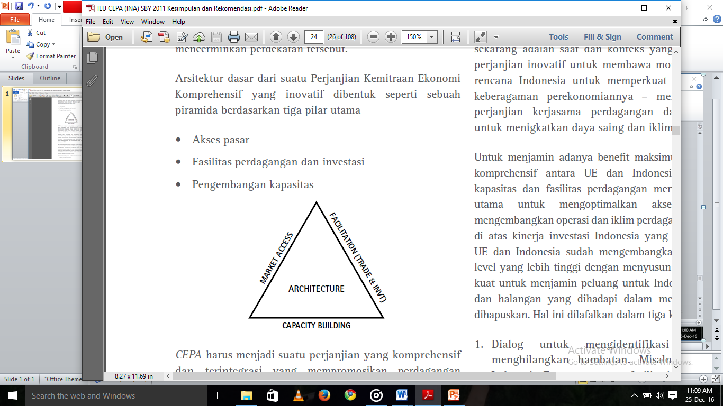

CEPAharus menjadi suatu perjanjian yang komprehensif dan terintegrasi yang mempromosikan perdagangandan investasi langsung sebagai bagian dari hubungankeseluruhan seperti yang tercakup dalam PerjanjianKerjasama dan Kemitraan antara Indonesia dan UE. Hal tersebut ditujukan ntuk menjamin adanya benefit maksimum dari perjanjian komprehensif antara UE dan Indonesia, pengembangan kapasitas dan fasilitas perdagangan merupakan kendaraan utama untuk mengoptimalkan akses pasar sambil mengembangkan operasi dan iklim perdagangan, membangun di atas kinerja investasi Indonesia yang membaik saat ini. UE dan Indonesia sudah mengembangkan kapasitasnya ke level yang lebih tinggi dengan menyusun suatu model yang kuat untuk menjamin peluang untuk Indonesia dapat diraih dan halangan yang dihadapi dalam menembus pasar UE dihapuskan. Hal ini dilafalkan dalam tiga kunci utama :

1. Dialog untuk mengidentifikasi peluang dan menghilangkan hambatan.

Misalnya Dialog Bisnis Indonesia Eropa yang memfasilitasi wakil dari kedua belah pihak untuk dapat bertemu, menjaring dan membahas kebijakan dengan pemerintah UE dan Indonesia. Ada juga pertemuan rutin antara pemerintah dengan pemerintah dimana isu-isu ini dibahas. Suatu inovasi kunci di sini adalah bahwa dialog bisnis dengan bisnis, secara langsung mempengaruhi alokasi sumber dan memiliki akses langsung kepada pembuat kebijakan untuk membicarakan kebutuhan mereka.

1. Kerjasama Teknis.

Badan dan institusi teknis yang terlibat dalam proses pembuatan undang-undang diajak untuk bersama-sama mengidentifikasikan tindakan khusus yang akan membantu mengenali kesempatan atau menghilangkan hambatan. Misalnya dialog dalam bidang perikanan untuk membantu menjamin ekspor Indonesia ke UE memenuhi persyaratan Sanitasi dan Tindakan Fitosanitasi. Juga perjanjian mengenai keamanan udara dimana dialog teknis membantu menjamin perusahaan penerbangan Indonesia dapat terus terbang ke Eropa.

1. Kerjasama Keuangan.

Dukungan finansial disediakan oleh UE untuk membantu menangani bidang-bidang tertentu yang muncul dalam dialog atau komite teknis, menjamin bahwa Indonesia akan memperoleh keuntungan dari peluang yang ada di UE. Saat ini, UE menyediakan lebih dari €50 juta untuk membantu Indonesia memenuhi persyaratan atau standar ekspor internasional dan untuk meningkatkan daya saingnya melalui metode produksi yang berkelanjutan.[9]

1. **Cakupan Perundingan *Joint Scoping Paper* dalam IEU CEPA**
2. **Konteks Perundingan IEU CEPA**

Dengan pasar sebesar lebih dari 500 juta jiwa dan penguasaan teknologi yang tinggi, potensi hubungan kerjasama ekonomi, perdagangan dan investasi masih dapat digali lebih dalam lagi. EU adalah pasar utama ekspor ke-4 bagi Indonesia. Hingga saat ini Indonesia masih menikmati fasilitas *Generalized System of Preference* (GSP) berupa tarif rendah pada beberapa produk namun akan “graduate” bila telah memasuki kategori “upper-middle income country” (WB criteria) dengan *Gross National Income per kapita* $4,125 - $ 12,735 (GNI per kapita Indonesia tahun 2015 adalah $3,650). Untuk perdagangan barang, masalah utama terletak pada aturan standar UE yang belum dipenuhi Indonesia namun juga tidak dapat diturunkan oleh UE. Aturan standar yang masih sulit bagi potensi kerjasama teknis di bawah CEPA antara lain di bidang standar/MRAs.

Namun, kapasitas penawaran (*supply*) Indonesia perlu ditingkatkan. Selain hal tersebut, masih ada beberapa kendala yang menyebabkan Indonesia harus dapat lebih aktif pada saat proses perundingan. Sehingga nantinya keuntungan dapat lebih maksimal dapat dirasakan oleh kedua pihak. Secara lebih lanjut konteks perundingan antara Indonesia dan UE dapat dilihat pada penjelasan berikut.

1. RI – EU CEPA bukanlah merupakan sebuah “*charity project*” atau “*social-cultural* *project*.” CEPA ini adalah tentang kemitraan ekonomi melalui penghapusan hambatan-hambatan arus barang, jasa, investasi/ modal, tenaga profesional serta sinkronisasi kebijakan ekonomi lainnya (persaingan, HKI, BUMN dan lain-lain) yang mendukung kelancaran arus barang, jasa, investasi/modal dan tenaga professional.
2. Kebijakan proteksi akan diminimalkan bila tidak memungkinkan untuk dihapus. Demikian pula, kebijakan “*local content*” atau “*performance requirements*” akan menjadi sasaran UE dalam perundingan ini. RI perlu melihatnya dalam konteks “*WTO consistency*” i.e., TRIMs. Namun perlu dicatat juga, salah satu prinsip yang disepakati adalah “*not fully equivalent obligation*”.
3. Melalui CEPA, RI harus dapat mengamankan dan memperluas akses pasar barang dan jasa ke UE, mengundang investasi dan turis UE ke RI dan meningkatkan kapasitas nasional (barang, jasa, SDM, dan lain-lain) untuk bersaing di pasar UE maupun pasar negara maju lainnya.
4. Perundingan CEPA akan berpedoman pada “*scoping paper*” yang telah disepakati. Pertama-tama, perundingan ini adalah sebuah “*rule making*.” Kedua, berdasarkan “*rules*” yang disepakati, masing-masing pihak akan memberikan komitmennya.
5. Oleh sebab itu, isu-isu di luar “*scoping paper*” atau tidak secara eksplisit disebutkan dalam “*scoping paper*”, tidak dapat serta merta dimasukkan ke dalam agenda perundingan RI, kecuali dengan “*timing*” dan strategi yang tepat. Isu-isu tersebut (*what we want*) sebagian besar merupakan *outcomes*—bukan *direct outputs—*dari proses perundingan kecuali pada situasi sangat khusus di mana isu tertentu dapat dijadikan *trade offs* dengan isu lain.
6. Investasi di sektor infrastruktur maritim yang bukan “*turn-key*” projects.
7. Pengembangan bisnis di sektor penerbangan (MRO, *design center etc*).
8. Jaminan keberlangsungan (*sustainability*) untuk produk ikan dan kelapa sawit.
9. Penguatan *Forest Law Enforcement, Governance and Trade* – *Voluntary Partnership Agreement* – Sistem Verifikasi Legalitas Kayu FLEGT-VPA–SVLK sebagai *competitiveness factor*.[10]
10. **Cakupan Scoping Paper IEU CEPA**

Adapun cakupan dari scoping paper IEU CEPA secara garis besar sebagai berikut:

1. Kesepakatan sejalan dengan peraturan nasional para pihak.
2. Memberikan fleksibilitas dalam menerapkan kebijakan nasional para pihak.
3. Penghapusan pajak ekspor yang ada dan larangan penerapan pajak ekspor baru di masa datang.
4. Ketentuan asal barang disesuaikan dengan kesepakatan FTA antara Uni Eropa dengan negara ASEAN lainnya.
5. Fasilitasi Perdagangan melalui modernisasi dan simplifikasi prosedur ekspor dan impor.
6. Perlindungan Hak Kekayaan Intelektual (HKI) melalui pengawasan lalu lintas barang di kepabeanan.
7. Pengurangan hambatan dagang melalui peningkatan aspek tranparansi dan kerjasama teknis di bidang perkarantinaan.
8. Mengurangi hambatan teknis perdagangan melalui harmonisasi dan kesesuaian regulasi teknis berdasarkan ketentuan standar internasional.
9. Meningkatkan akses pasar perdagangan jasa melalui penghapusan pembatasan dan peraturan yang restriktif dan diskriminatif pada sektor-sektor yang disepakati.
10. Fasilitasi kegiatan investasi melalui simplifikasi dan transparansi kebijakan dan prosedur serta menjamin adanya kepastian hukum.
11. Meningkatkan akses pasar melalui penghapusan secara bertahap perlakuan diskriminatif dan penguatan aspek transparansi dalam pengadaan barang dan jasa oleh pemerintah pusat dan daerah.
12. Perlindungan terhadap Hak Kekayaan Intelektual dan *Geographical Indication* dalam perdagangan produk pertanian sesuai ketentuan TRIPS, bilamana perlu dengan melakukan penyempurnaan atas Undang-undang (UU) yang ada.
13. Mendorong iklim persaingan usaha yang kondusif, adil dan transparan melalui kepastian hukum di bidang persaingan usaha dengan tetap menghormati hak para pihak untuk mewujudkan tujuan-tujuan kebijakan publik (melalui penugasan BUMN).
14. Menciptakan mekanisme penyelesaian sengketa investasi yang adil dan transparan bagi investor dan pemerintah.
15. Menekankan komitmen para pihak terhadap upaya mendukung agenda *sustainable* *development* tahun 2030 melalui harmonisasi perlindungan lingkungan, sosial dan tenaga kerja sejalan dengan kesepakatan internasional.[11]
16. **Hal-Hal yang Perlu Diperhatikan dan Harus Dilakukan Dibawah CEPA**
17. Hilirisasi peningkatan kualitas produk *Sustainable Maintain* dan meningkatkan pangsa pasar.
18. Perlunya penelitian dan pengembangan (R dan D) bersama.
19. Pembangunan dan pengembangan infrastruktur industri pendukung.
20. Pengembangan dan peningkatan Sumber Daya Manusia (SDM).
21. Mempertahankan dan meningkatkan pertumbuhan ekonomi melalui peningkatan perdagangan dan investasi, antara lain melalui kerjasama bilateral di bidang perdagangan dengan negara/kawasan mitra di dunia.
22. Mengamankan akses pasar produk ekspor Indonesia di negara tujuan ekspor terhadap berbagai macam hambatan dagang dalam bentuk tarif maupun non tarif. [12]
23. **Hasil Perundingan Pra Negosiasi Sebagai Persiapan Sebelum Perundingan Formal Putaran Pertama**
24. Perdagangan Barang (*Trade in Goods*)

Para pihak telah membahas konsep utama dan mempertimbangkan ketentuan mengenai pertukaran data perdagangan dan tarif yang akan digunakan untuk negosiasi akses pasar. Kedua pihak sepakat untuk bekerja antar-sesi pertemuan dalam hal penyelesaian parameter perundingan untuk pertukaran data perdagangan dan tarif serta bertujuan untuk pertukaran data yang relevan sebelum putaran perundingan kedua.

1. Bea Cukai dan Fasilitasi Perdagangan (*Customs and Trade Facilitation*)

Kedua belah pihak menegaskan kembali komitmen yang diambil dengan tujuan untuk memastikan fasilitasi perdagangan terkait hubungannya dengan pengawasan bea cukai yang efektif, dan mencatat bahwa Perjanjian WTO mengenai Fasilitasi Perdagangan akan memberikan acuan dasar ambisius untuk ketentuan masa depan bagi bab Bea Cukai dan Fasilitasi Perdagangan.

1. Perbaikan Perdagangan (*Trade Remedies*)

Para pihak setuju untuk bekerja dalam hal menggabungkan elemen *WTO Plus*, terutama hak-hak dari pihak yang berkepentingan, serta mengutamakan keterbukaan dan transparansi. Para pihak juga sepakat untuk bekerja menggabungkan naskah terhadap beberapa disiplin dalam penggunaan tindakan pengamanan global dan juga naskah untuk membentuk mekanisme perlindungan bilateral yang menawarkan proteksi perdagangan sementara untuk salah satu dari dua mitra dagang dalam kasus peningkatan signifikan impor tak terduga sebagai akibat dari liberalisasi perdagangan barang.

1. Bidang Sanitasi dan Fitosanitasi (SPS)

Para Pihak telah melakukan pertukaran peninjauan pertama pada kemungkinan isi bab yang relevan dalam perjanjian. Uni Eropa menyampaikan pesan yang jelas pada tujuan untuk menegosiasikan naskah ambisius (*SPS Plus*) yang harus didasarkan pada ilmu pengetahuan dan sesuai dengan standar internasional (OIE, IPPC, CODEX). Target utama perjanjian akan menghilangkan hambatan perdagangan yang tidak perlu dan untuk memfasilitasi akses pasar. Hal ini dapat dicapai melalui penyederhanaan proses impor serta di saat yang sama menjaga kesehatan masyarakat, hewan dan tanaman. Para pihak setuju untuk meluangkan waktu selama putaran negosiasi berikutnya untuk presentasi kesehatan pada hewan, masyarakat dan tanaman agar dapat lebih memahami sistem dan kebijakan masing-masing dan memfasilitasi diskusi.

1. Hambatan Teknis Perdagangan (TBT)

Para pihak mempresentasikan tujuan bab TBT mereka dan khususnya untuk transparansi kekhawatiran pada penerapan aturan TBT serta menghormati standar internasional dan pencantuman *Good Regulatory Practices* (GRP) di tahap persiapan, persetujuan dan penerapan aturan teknis, standar dan prosedur penilaian kesesuaian. Dalam kelompok kerja khusus Uni Eropa memberikan penjelasan rinci tentang persyaratan dan penggunaan *Suppliers' Declaration of Conformity* (SDoC) untuk produk berisiko rendah di Uni Eropa di bawah Kerangka Legislatif Baru (*New Legislative Framework*). Terhadap pertanyaan pihak Indonesia akan fungsi SDoC yang berkaitan dengan UKM, dan penilaian dampak regulasi ketika mengadopsi aturan teknis. Uni Eropa memberikan jawaban terkait sistem pengawasan pasar di Uni Eropa dan CE. Tujuan umum lebih lanjut yang dibahas, misalnya, transparansi, akreditasi, pengawasan pasar atau penandaan dan pelabelan.

1. Perdagangan Jasa (*Trade in services*)

Uni Eropa menjelaskan indikator utama dari negosiasi mengenai naskah peraturan dan akses pasar serta ketentuan perlakuan nasional. Diskusi diadakan pada bab penyusunan mode 4 dan area kepentingan lain. Para Pihak setuju bahwa Uni Eropa akan mengajukan proposal naskah termasuk semua disiplin ilmu hukum di berbagai sektor jasa sebelum dimulainya negosiasi selanjutnya.

1. Investasi (*Investment*)

Uni Eropa memaparkan tujuan dan pendekatan terkait ketentuan-ketentuan substantif atas investasi, termasuk unsur-unsur pendekatan baru. Pertanyaan-pertanyaan yang diajukan oleh pihak Indonesia pada jenis pendekatan (yaitu daftar positif atau negatif) yang harus diikuti berkaitan dengan liberalisasi investasi untuk jasa dan non-jasa.

1. Pengadaan Pemerintah (*Government Procurement)*

Para pihak mengadakan pertukaran pandangan pertama yang cukup berhasil pada kemungkinan pembuatan bagian aturan dan tingkat ambisi terkait akses pasar. Uni Eropa menekankan pada pengadaan aturan sebagai alat yang berguna untuk memerangi korupsi serta memastikan penggunaan dana publik. Indonesia menyatakan minat dalam pengadaan aturan yang efisien untuk memastikan penggunaan yang tepat dari anggaran sarana. Para pihak setuju untuk menggunakan *WTO*/*Government Procurement Agreement* sebagai dasar untuk diskusi tentang aturan dan mengeksplorasi kemungkinan adanya ketentuan tambahan yang dibuat khusus untuk hubungan bilateral. Terkait akses pasar, Uni Eropa menggarisbawahi pentingnya menyimpulkan sebuah bab mengenai pengadaan ekonomi yang berarti.

1. Hak Kekayaan Intelektual (*Intellectual property rights, including geographical indications*)

Para Pihak yang terlibat dalam perbandingan perspektif terkait pendekatan masing-masing untuk perlindungan dan penegakan hak kekayaan intelektual, termasuk indikasi geografis dan langkah-langkah perbatasan IPR. Para pihak mengeksplorasi kemungkinan untuk menemukan kesamaan. Secara keseluruhan, kemajuan yang baik dapat terwujud melalui pemahaman tujuan yang ingin dicapai oleh masing-masing pihak. Para pihak menunjukkan kemauan untuk memulai diskusi atas dasar naskah yang akan diusulkan dalam negosiasi berikutnya.

1. Kebijakan Persaingan (*Competition Policy*)

Uni Eropa menegaskan tujuan dari bab kompetisi dan strukturnya, termasuk hukum persaingan, subsidi dan BUMN serta kebutuhan untuk memiliki transparansi yang jelas. Kedua belah pihak sepakat untuk bekerja menjelang putaran berikutnya untuk lebih menjelaskan posisi masing-masing.

1. Penyelesaian Sengketa dan Mediasi (*Dispute settlement and Mediation*)

Kedua belah pihak bertukar pandangan mengenai sistem penyelesaian sengketa antar negara di bawah perjanjian masa depan. Uni Eropa menjelaskan bahwa sistem penyelesaian sengketa bilateral didasarkan pada unsur-unsur yang sama seperti proses penyelesaian sengketa WTO sementara pada saat yang bersamaan juga bertujuan membuat sistem yang lebih efektif dan efisien.

Pertanyaan terkait dengan sistem pengadilan investasi yang diusulkan dan elaborasi lebih lanjut mengenai mekanisme mediasi.

1. Perdagangan dan Pembangunan Berkelanjutan (*Trade and Sustainable Development*)

Diskusi menunjukkan pendekatan yang positif dan ambisi kedua belah pihak untuk bekerja terhadap sebuah bab perdagangan dan pembangunan berkelanjutan yang komprehensif. Uni Eropa menyoroti kontribusi positif dari perdagangan untuk pembangunan berkelanjutan seperti yang ditunjukkan oleh Pemerintahan Penegakan Hukum Kehutanan dan Perdagangan (FLEGT) antara Uni Eropa dan Indonesia, dan kemauan untuk memaksimalkan peran positif ini dalam FTA dengan Indonesia. Terdapat kesepakatan yang lebih luas pada ruang lingkup keseluruhan bab ini. Diskusi tersebut juga menyoroti perburuhan internasional dan konvensi lingkungan, perubahan iklim, keterlibatan masyarakat sipil, dan sumber daya alam seperti kayu, perikanan, dan minyak sayur.

1. Usaha Kecil Menengah (*Small Medium Enterprises*)

Indonesia menunjukkan minat yang kuat untuk menyertakan bab UKM dalam negosiasi Uni Eropa-Indonesia. Kepentingan Indonesia mencerminkan pentingnya UKM bagi perekonomiannya. UKM terhitung lebih dari 99% dari semua perusahaan, yang juga mirip dengan situasi di Uni Eropa. Para pihak akan mempertimbangkan pertukaran naskah proposal sebelum babak berikutnya.

1. Kerjasama Ekonomi (*Economic Cooperation*)

Kedua belah pihak juga bertukar pandangan terkait pada bab kerja sama ekonomi, di mana kerja sama antara kedua belah pihak harus diarahkan untuk meningkatkan daya saing dan inovasi.

1. Energi dan Bahan Baku (*Energy and Raw Materials*)

Uni Eropa mengingat kembali tujuan terkait ketentuan mengenai energi dan bahan baku antara lain untuk disiplin terhadap pembatasan ekspor, penghapusan bea ekspor dan larangan terhadap bea ekspor baru. Uni Eropa juga menyatakan tujuannya untuk membangun ketentuan yang relevan dalam WTO untuk memasukkan ketentuan yang lebih luas pada berbagai aspek yang mempengaruhi energi dan bahan baku. Hal ini juga mengingat kebutuhan untuk mengatasi pembatasan perdagangan di bidang ini. Kedua pihak sepakat untuk lebih mempersiapkan diskusi menjelang babak berikutnya.[13]

1. **Kesepakatan Penurunan dan Pembebasan Tariff Bea Masuk Sektor Ekspor dalam CEPA Indonesia-Uni Eropa**
2. **Struktur Tarif Eropa untuk Produk Indonesia**

Secara umum, UE menerapkan tiga jenis struktur tarif: tingkat tarif MFN yang digunakan untuk semua anggota Organisasi Perdagangan Dunia (WTO), GSP untuk negara berkembang dan negara kurang berkembang, dan tingkat tarif preferensi timbal balik berdasarkan perjanjian perdagangan eksternal. Produk Indonesia saat ini memenuhi syarat baik untuk tingkat tarif MFN atau tarif GSP yang lebih rendah, bergantung pada perkembangan sektor asalnya. Gambar 2.2 menunjukkan tingkat tarif MFN dan GSP rata-rata pada tahun 2012 di UE untuk berbagai kelompok produk, serta informasi tentang jumlah lini tarif yang dikenakan *tariff non-ad valorem* (NAV). Berdasarkan informasi tersebut, ciri-ciri tertentu dapat diamati terkait dengan daftar tarif UE. Pertama, besaran rata-rata MFN UE tampak cukup tinggi untuk berbagai produk pertanian dan pangan, beserta sektor tertentu selain pertanian, seperti tekstil dan alas kaki. Perlu dicatat bahwa beberapa produk diantaranya juga diproduksi secara kompetitif dan diekspor oleh Indonesia.

**Gambar 2.4: Struktur Tarif Uni Eropa**

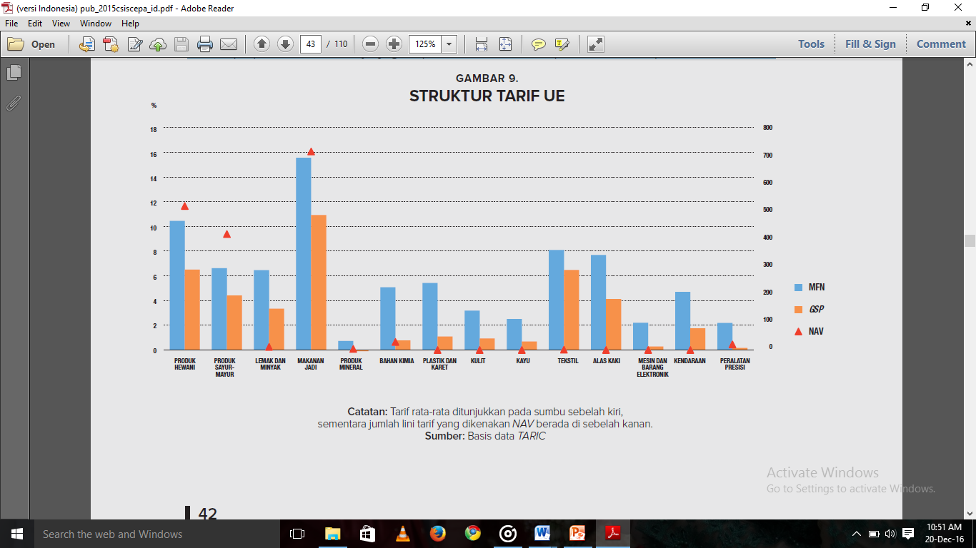Catatan: Tarif rata-rata ditunjukkan pada sumbu sebelah kiri, sementara jumlah lini tariff yang dikenakan NAV berada di sebelah kanan.

Sumber: Basis data TARIC

Kedua, tarif NAV masih cukup lazim dalam struktur tarif UE, dengan produk pertanian menjadi salah satu barang yang paling banyak dikenakan tarif yang lebih tinggi tersebut. Jenis tariff tersebut relatif lebih dibatasi pada barang dengan kualitas yang lebih rendah dan murah, karena tarif tersebut diterapkan berdasarkan berbagai aspek barang impor selain harga dan nilainya, seperti bobot, panjang, atau jumlah unit. Ketiga, tarif GSP jelas jauh lebih rendah dari tarif MFN. Pada barang yang terkait dengan pertanian, tingkat tarif rata-rata yang diterima oleh suatu negara dalam program GSP adalah 40% lebih rendah dibandingkan dengan negara yang menggunakan besaran MFN. Besaran tariff GSP untuk berbagai barang juga jadi jauh lebih rendah. Hal tersebut memberikan keuntungan yang besar kepada produk Indonesia yang mendapatkan tarif preferensi, dan juga menyiratkan bahwa produk Indonesia mungkin akan kehilangan sebagian besar keuntungan tersebut apabila Indonesia tidak lagi mengikuti kerangka kerja GSP. Untuk memahami pengaruh struktur tarif UE terhadap ekspor Indonesia ke UE, kita dapat menelaah informasi yang tersedia dalam Tabel 2.2, di mana terlihat bahwa ekspor Indonesia ke UE berkisar pada produk mineral, atau produk primer atau kaya sumber daya seperti lemak dan minyak. Kita juga dapat melihat bahwa beberapa produk tersebut memiliki pangsa pasar UE yang tinggi.

**Tabel 2.2: Impor UE dari Indonesia (Rata-Rata Pada Tahun 2010-2012, Juta Euro)**

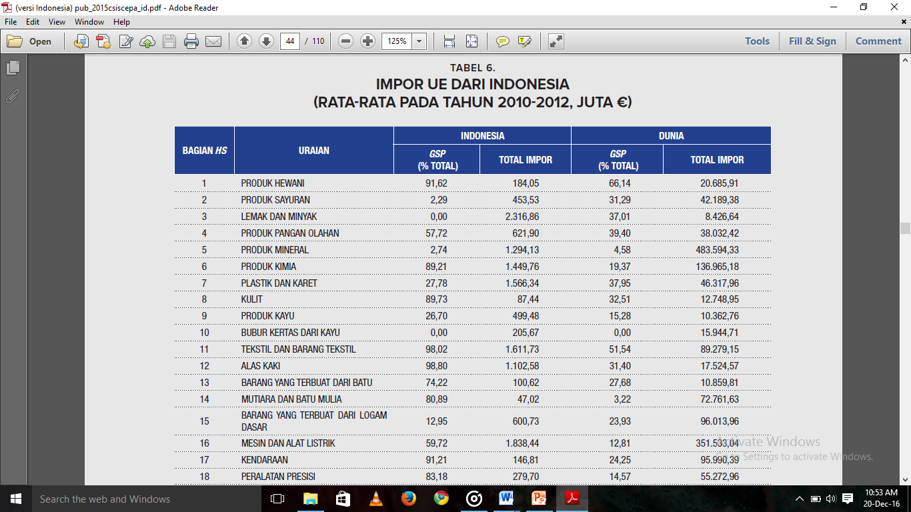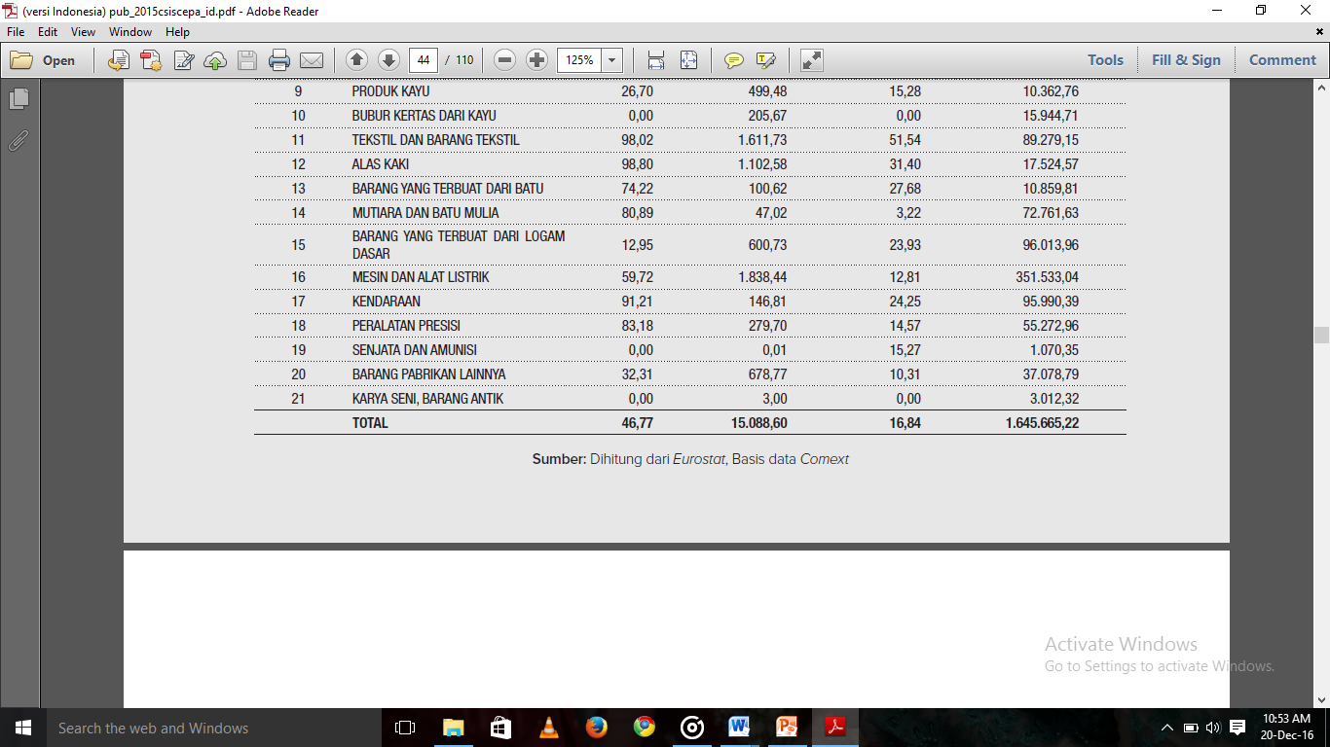

Sumber: Dihitung dari *Eurostat*, Basis data *Comext,* 2015.

Sekitar 50 persen impor UE dari Indonesia memasuki pasar melalui penggunaan program GSP, yang lebih tinggi dari penggunaan rata-rata GSP untuk semua impor UE-extra (diluar Negara-negara anggota UE). Produk Tekstil dan alas kaki, serta mesin dan alat elektronik termasuk diantara produk yang paling bergantung pada fasilitas GSP. Sekitar 98 persen dari produk tersebut yang berasal dari Indonesia dikenakan tingkat tarif yang lebih rendah sebagai bagian dari program tersebut. Akan tetapi, ekspor utama Indonesia ke UE, yaitu minyak nabati, tidak lagi memenuhi syarat untuk dikenakan tingkat tarif GSP karena produk tersebut telah mendominasi pasar UE selama jangka waktu yang cukup lama. Namun demikian, untuk produk yang masih berada dalam kerangka kerja GSP, data menunjukkan bahwa tingkat tarif yang lebih rendah dalam program GSP tetap menjadi salah satu aspek penting dalam menentukan kinerja ekspor Indonesia di pasar UE dan dalam memastikan adanya akses yang lebih luas dalam pasar tersebut.

Untuk melihat bagaimana tarif memengaruhi ekspor Indonesia ke negara-negara anggota UE, kita dapat melihat tentang bagaimana berbagai tingkat tarif memengaruhi impor dari Indonesia. Tabel 2.3 membandingkan volume perdagangan dari masing-masing klasifikasi tingkat tarif pada tahun 2001 sampai dengan 2012. Sekitar 58 persen impor UE dari Indonesia pada tahun 2012 berada dalam kategori impor bebas bea (tidak dikenakan tarif), yang merupakan peningkatan yang signifikan dari 45 persen produk yang bebas bea pada tahun 2001. Selain itu, terlihat pula secara cukup jelas bahwa sebagian kecil impor dikenakan tingkat tarif yang lebih tinggi pada tahun 2012; sebenarnya, hanya sekitar 6 persen impor dari Indonesia yang dikenakan tarif yang lebih tinggi dari 10 persen, sedangkan pada tahun 2001 sebesar 20 persen.

**Tabel 2.3: Impor UE dari Indonesia Berdasarkan Tingkat Tarif (Juta Euro)**

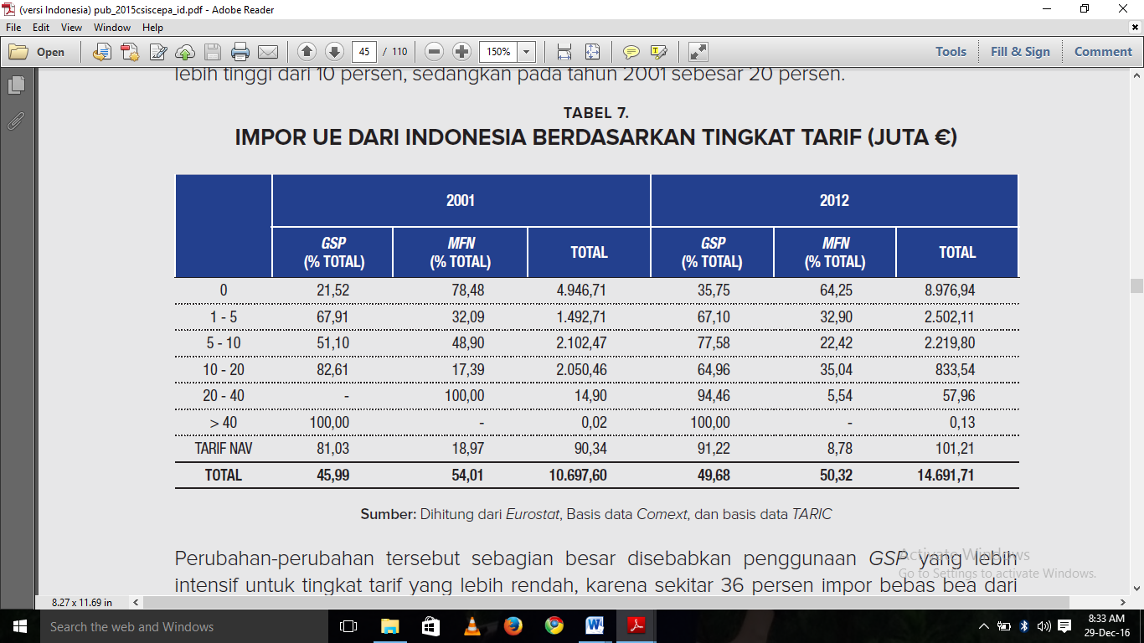Sumber: Dihitung dari *Eurostat*, Basis data *Comext*, dan basis data *TARIC* 2015.

Perubahan-perubahan tersebut sebagian besar disebabkan penggunaan GSP yang lebih intensif untuk tingkat tarif yang lebih rendah, karena sekitar 36 persen impor bebas bea dari Indonesia termasuk dalam fasilitas GSP, dibandingkan dengan 22 persen pada tahun 2001. Sebagian besar impor dari Indonesia juga mendapatkan tarif yang lebih rendah dari 10 persen karena fasilitas GSP. Ciri lain yang diamati adalah bahwa hanya sebagian kecil impor dari Indonesia yang dapat dikaitkan dengan tingkat tarif tinggi atau tarif NAV yang tinggi. Meskipun hal tersebut menunjukkan bahwa tingkat tarif yang tinggi tidak memengaruhi barang yang diekspor oleh Indonesia secara signifikan, hal tersebut juga dapat berarti bahwa tarif tersebut terlalu tinggi untuk memungkinkan diimpornya lebih banyak barang. Karena sebagian besar tarif yang tinggi dan tarif NAV berdampak terhadap produk pertanian dan pangan, yang merupakan salah satu sektor Indonesia dengan potensi terbesar sebagai pengekspor, argumen yang terakhir memiliki dasar.

1. **Struktur Tarif Indonesia untuk Produk Uni Eropa**

Struktur tarif Indonesia tidak terlalu rumit apabila dibandingkan dengan struktur tarif UE. Indonesia menerapkan tingkat tarif MFN untuk mitra non-FTA, dan berbeda dengan susunan tariff Eropa, tingkat tarif yang lebih tinggi ditujukan terhadap produk jadi non-pertanian. Gambar 2.5 menggambarkan tingkat tarif rata-rata Indonesia secara sederhana untuk berbagai produk yang diimpor. Tarif tertinggi terdapat pada produk kendaraan, dan khususnya kendaraan bermotor. Tarif tertinggi untuk kelompok produk tersebut dapat mencapai sampai dengan 40 persen. Kelompok produk lainnya dengan tingkat tarif yang tinggi termasuk barang jadi lainnya seperti tekstil dan alas kaki. Meskipun tarif rata-rata terhadap barang pertanian cukup rendah, yakni sekitar 5 persen, beberapa produk dikenakan tarif NAV, seperti di sektor produk sayur-mayur di mana 11 lini tarif dikenakan tingkat tarif NAV. Sebagian besar dari tingkat tarif khusus tersebut terdapat dalam bahan makanan jadi (48 lini tarif), meskipun, tidak seperti di UE, tarif NAV tidak lazim digunakan dalam struktur tarif Indonesia.

**Gambar 2.5: Struktur Tarif Indonesia**

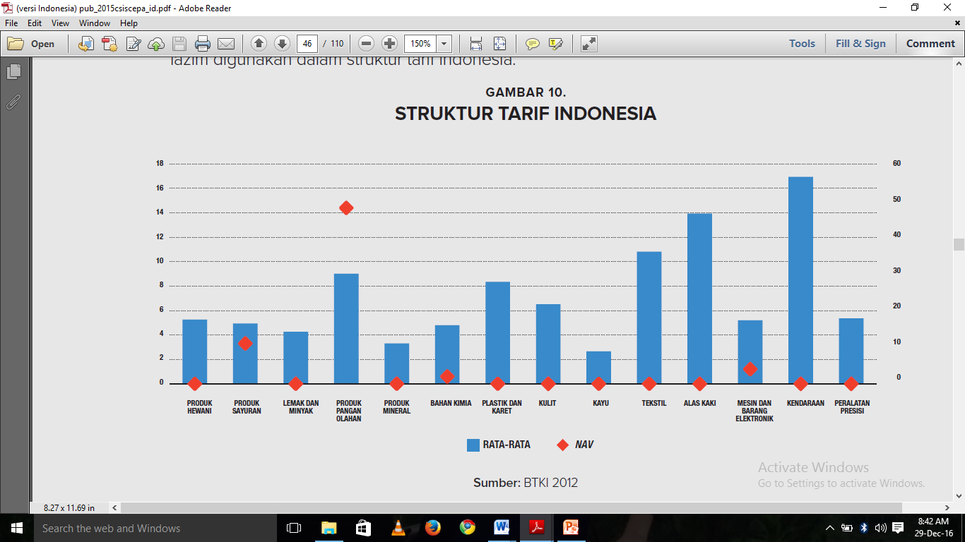Sumber: BTKI 2012

Tabel 2.4 memberikan informasi tentang produk yang diimpor Indonesia dari UE, dan tingkat tariff yang berlaku terhadap produk tersebut. Sebagian besar impor dari Eropa adalah impor bebas bea atau dikenakan tarif kurang dari 5 persen. Sebagaimana yang dijelaskan sebelumnya, mesin dan alat listrik merupakan bagian terbesar dalam impor Indonesia dari negara UE, dan di antara produk tersebut, sekitar 4 persen dari produk tersebut dikenakan tarif yang lebih besar dari 10 persen. Angka tersebut lebih kecil dari angka di masa lalu, yang menyiratkan adanya perubahan dalam ekspor UE dan tren yang menurun dalam tingkat tarif Indonesia. Karena sebagian besar tarif NAV diterapkan terhadap produk yang terkait dengan pertanian yang bukan merupakan ekspor utama UE, pangsa impor yang dikenakan jenis tarif tersebut masih sangat kecil.

**Tabel 2.4: Impor UE dari Indonesia Berdasarkan Tingkat Tarif (Juta Euro)**

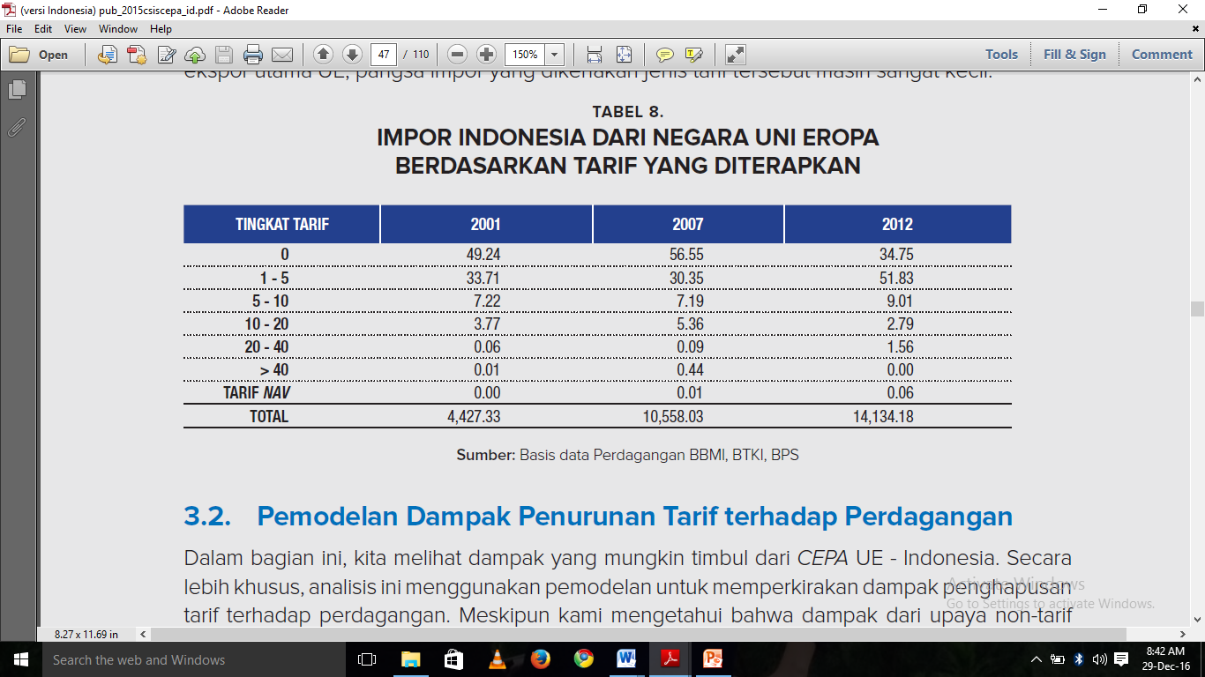

Sumber: Basis data Perdagangan BBMI, BTKI, BPS[14]

1. Kemenkeu*, Laporan Hasil Kajian Free Trade Agreement (FTA) dan Economic Partnership Agreement (EPA), dan Pengaruhnya terhadap Arus Perdagangan dan Investasi dengan Negara Mitra Jilid 2* (Jakarta: BKF Kemenkeu, 2013) hlm. 20.
2. Ghafur Dharmaputra, “Studi Banding FTA- CEPA: Kerja Sama Pembangunan dan Pengembangan Kapasitas Untuk Perundingan CEPA”, Makalah disajikan dalam Lokakarya Perspektif Indonesia untuk Perundingan CEPA antara Indonesia dan Uni Eropa, Jakarta, Jakarta, Indonesia, 1-2 September 2016, hlm. 2.
3. Ibid., hlm. 3.
4. Djatmiko Bris Witkjaksono, “Perspektif Indonesia Terhadap IEU CEPA: Dalam Peningkatan Kerja Sama Perdagangan Dengan Kawasan Eropa”, Makalah disajikan dalam Lokakarya Perspektif Indonesia untuk Perundingan CEPA antara Indonesia dan Uni Eropa, Jakarta, Indonesia, 1-2 September 2016, hlm. 22.
5. Ibid., hlm. 3.
6. Apindo, *Apindo Sosialisasikan Perjanjian Kemitraan Ekonomi Komprehensif Indonesia-Uni Eropa di Pontianak* (Jakarta: Siara Pers APINDO Jakarta, 2014), hlm.1.
7. Soemadi Brotodiningrat, “Perundingan CEPA Indonesia-EFTA“, Makalah disajikan dalam Lokakarya Perspektif Indonesia untuk Perundingan CEPA antara Indonesia dan Uni Eropa, Jakarta, Jakarta, Indonesia, 1-2 September 2016, hlm. 4.
8. Delegation of the European Union, *Penguatan Kemitraan Indonesia-UE: Menuju Perjanjian Kemitraan Ekonomi Komprehensif* (Indonesia: Delegation of the European Union, 2011), hlm. 24.
9. Ibid., 25.
10. Djatmiko Bris Witkjaksono, Op.Cit., hlm. 35-36.
11. Djatmiko Bris Witkjaksono, Op.Cit., hlm. 39.
12. Ibid., hlm. 40.
13. European Commission, *Report from the 1st round of negotiations for a Free Trade Agreement between the European Union and Indonesia* (Brussels: European Commission, 2016), hlm. 1-3.
14. CSIS, Kajian Tentang Dampak Perjanjian Kemitraan Ekonomi Komprehensif (CEPA) Uni Eropa – Indonesia (Jakarta: CSIS Pub, 2015), hlm. 43-47.